**AI Car 第一组第二阶段实验报告**

**一、实验目标**

在实现小车能够自动前进，不原地打转；遇到障碍物时，能够通过超声波规避障碍物的基础上，本阶段目标主要是蓝牙的数据传输。

·能够使用电脑或者手机蓝牙遥控小车，使其完成前进、左右转弯、后退、停止、启动；

·能够向电脑或者手机传拍摄的图像以及视频；

**二、小组成员**

蔡子依（2014201875）

刘一键（2014201886）

梁景俊（2014201876）

欧阳妍妍（2015201353）

**三、材料准备**

1. 材料

·实现随机走动的小车（电机驱动扩展板L293D、HC-SR04超声波测距传感器、9V电池、小车马达、底盘、车轮，面包板，面包线）

·BT06蓝牙串口模块

·安卓手机

1. 软件准备

·开发环境：Arduino IDE

·安装通信软件：蓝牙串口助手app

·安装图像通信软件：DroidCam App、DroidCam for Win

**四、小车架构**

1. 蓝牙串口模块硬件连接

蓝牙核心模块使用HC-06从模块，引出接口包括VCC，GND，TXD，RXD，预留LED状态输出脚，单片机可通过该脚状态判断蓝牙是否已经连接。

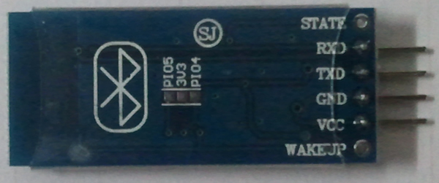

a.VCC接口：接Arduino 3.3V

b.GND接口：接Arduino GND

c.TXD接口：发送端，接Arduino 0端口

d.RXD接口：接收端接Arduino 1端口

1. 蓝牙通信程式说明

·初始化

#include <SoftwareSerial.h>

SoftwareSerial BT(0,1);

定义测蓝牙模块输入和输出端口编号为0和1

·主函数

BT.begin(9600);

设置蓝牙波特率为9600

先识别串口数据，收到指令，小车进入人工驾驶模式；

·子函数

forward()： 前行控制；

backward()：倒退控制；

stopcar()： 小车停止控制；

left()： 小车左转控制；

right()： 小车右转控制；

drive( )：人工控制指令函数；

“<”右轮减速 “>”右轮加速

“5”小车停止并打印"stopcar"

“1”小车行进并打印"forward"

“2”小车倒退并打印"backward"

“3”小车右转并打印"right"

“4”小车左转并打印"left"

“6”小车进入自动驾驶模式并打印"Auto Control On"

“7”小车退出自动驾驶模式并打印"Auto Control Off"

“8”打印前方距离

**五、测试**

1. 蓝牙模块调试

由于实验过程中，小车无法完成指定指令，我们用Arduino主板调试蓝牙模块。

测试原理：

用软串口连接蓝牙，与硬串口通讯。

测试工作：

a.将蓝牙TX、RX连接到两个数字IO口上），用于软串口通讯。

b.建立软串口，将软硬串口的数据互发，即连接电脑。

如图所示，LED常亮，已经和Android手机连接

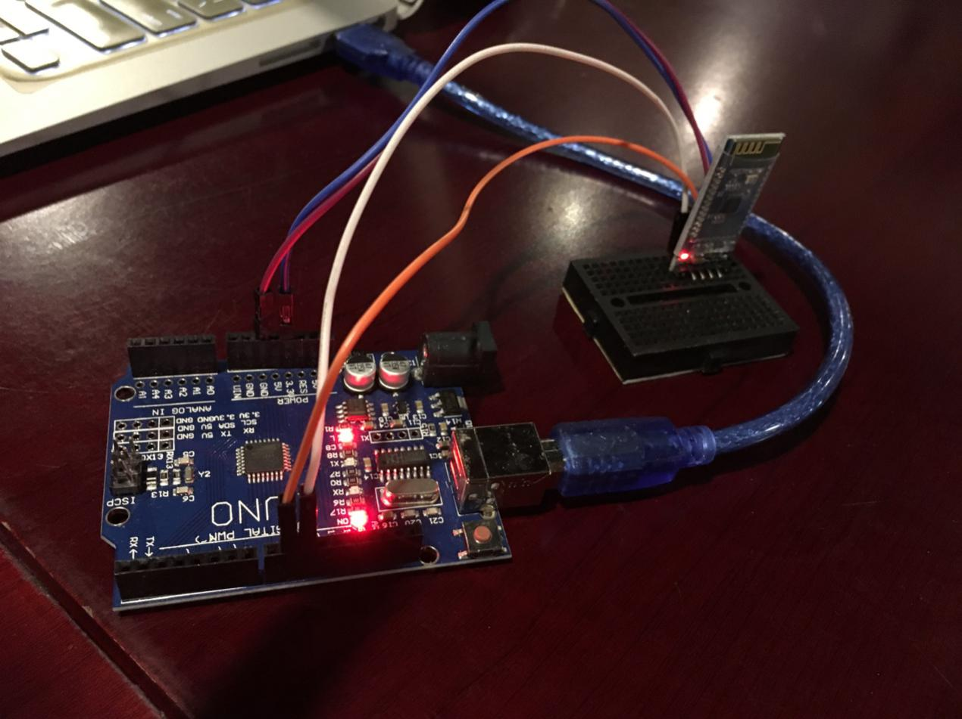

测试代码：

代码：

#include <SoftwareSerial.h>

SoftwareSerial s(8,12);//建立软串口（8号口模拟RX，9号口模拟TX）

//接线为蓝牙TX接ArduinoRX(D8),蓝牙RX接ArduinoTX(D9)。

void setup() {

Serial.begin(9600);//启用硬串口

s.begin(9600);//启用软串口

}

void loop() {

//如果软串口有数据，就发送到硬串口

while (s.available()>0)

{

Serial.print(char(s.read()));

delay(2);

}

//如果硬串口有数据，就发送到软串口

while (Serial.available()>0)

{

s.print(char(Serial.read()));

delay(2);

}

//延时一下，进入下一循环

delay(100);

}

测试结果：

初步测试，蓝牙模块可以接受软串口的信息，但软串口无法接收硬串口的信息，再进一步测试电线、面包板，认为我们的蓝牙模块存在问题。后更换蓝牙，实现软串口和硬串口通讯。

1. 蓝牙通信测试

安卓手机通过蓝牙串口助手连接蓝牙模块，能够遥控小车，使其完成前进、左右转弯、后退、停止、启动。

1. 图像传输测试

用DroidCam App、DroidCam for Win软件连接手机和电脑，实现手机摄像数据上传至电脑。

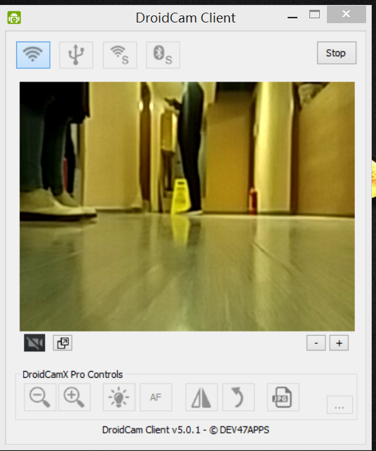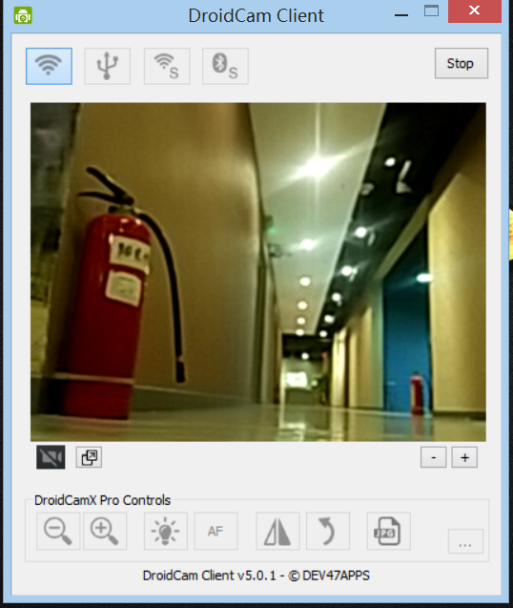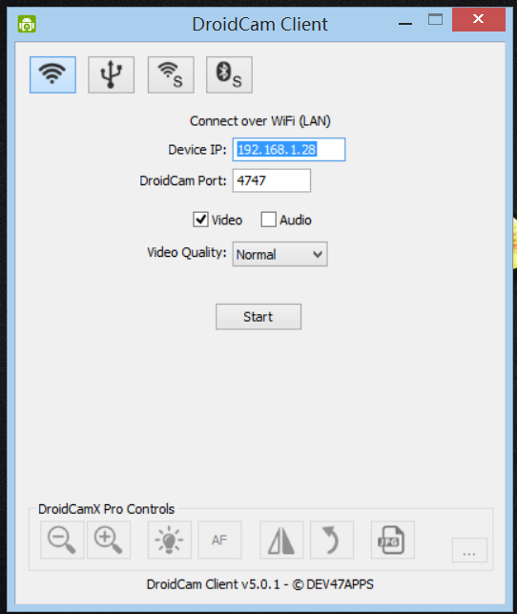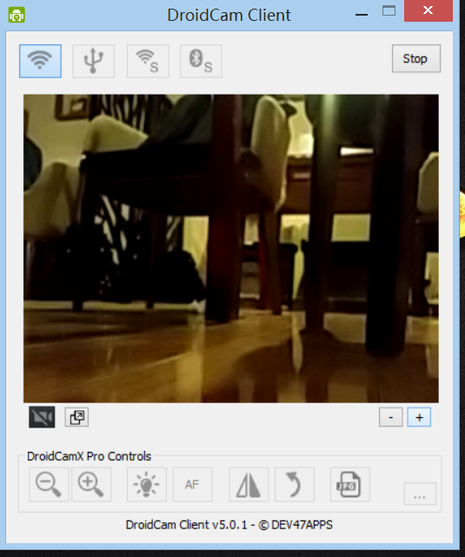

1. 图像捕捉调试

使用opencv的videoCapture方法抓取视频流，并使用imread抽取帧

